整体的制作思路：
1：为了实现一边显示一边不显示，打算用模版测试，让等于1的才显示
2：分析了一下主雕塑，还是属于比较风格化的，所以我也决定实现，风格化的场景

第三方内容：
- 人物移动资产（材质进行拓展）
- 冰与火的场景的一些资产（材质球自写）

AI工具使用：
用AI工具配合查询API实现效果，

制作过程：

镜子部分，使用模板测试，对所有材质都增加下面的模板测试功能；
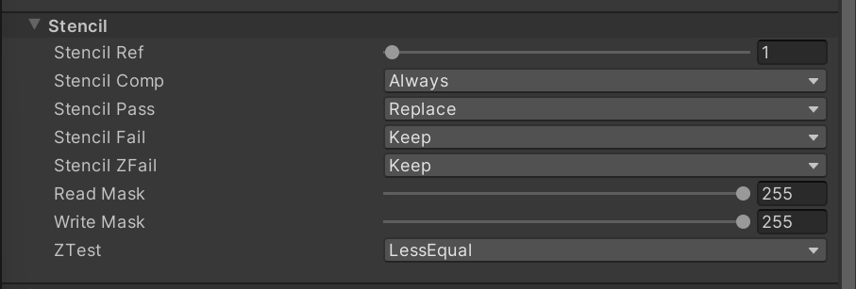
镜子直接替换模板值
里世界设置如下：
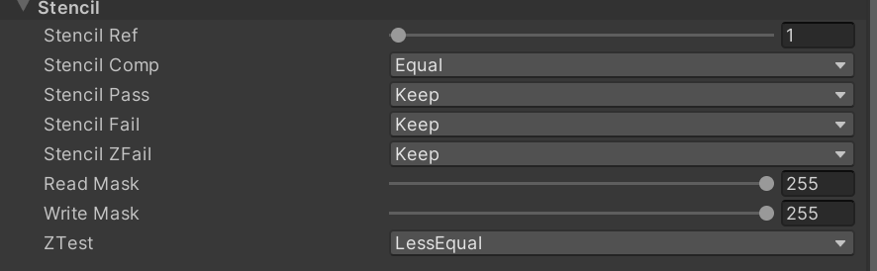
但是这样会出现问题：比如说阴影，在看不见的时候也会有投影，网上搜集资料发现URP管线下，无法支持Direction光源分层渲染，到也有其他的办法：1，用聚光灯当主光源，但我为了方便。于是我决定拓展RenderFeature，我选择在开始的时候对里世界的Direction光源进行渲染一张深度图，然后给材质开关是否是里世界，里世界则渲染对应里世界的光照。

插件：
为了让美术快速配置，写了个插件
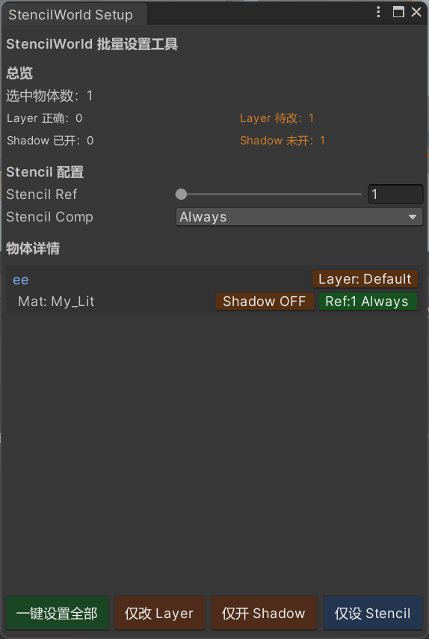
可以快速的设置Stencil和开启第二光源阴影，和光照层级。

双太阳材质：
为了让里世界和外世界的都有自己的太阳，拓展了天空球的材质使其可以使用。并且拓展了默认的Lit材质和一些材质都需要支持。
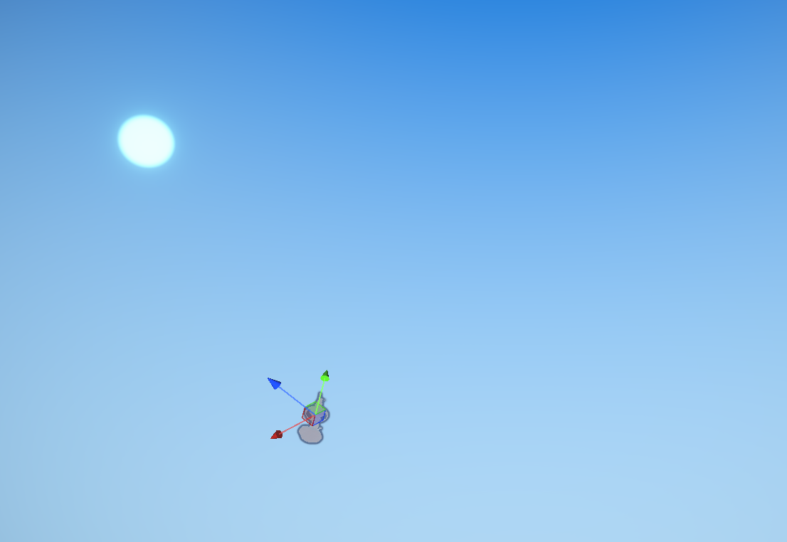
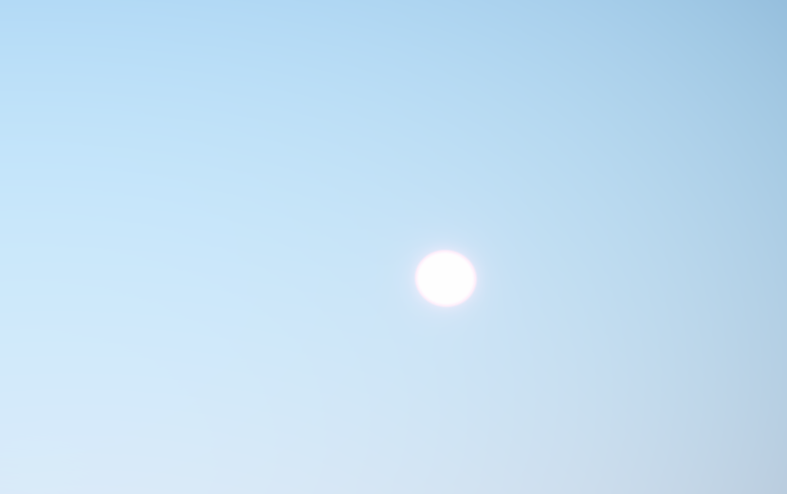
传参脚本
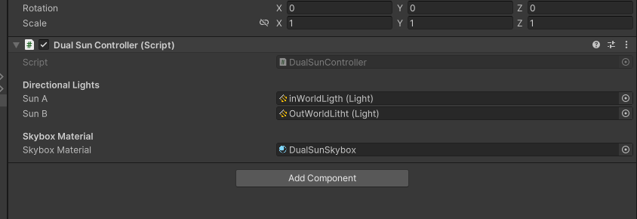

冰材质制作：
参考：

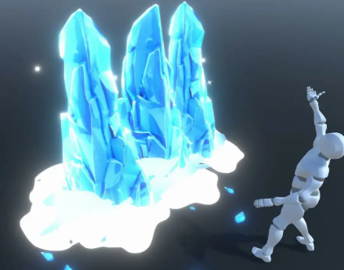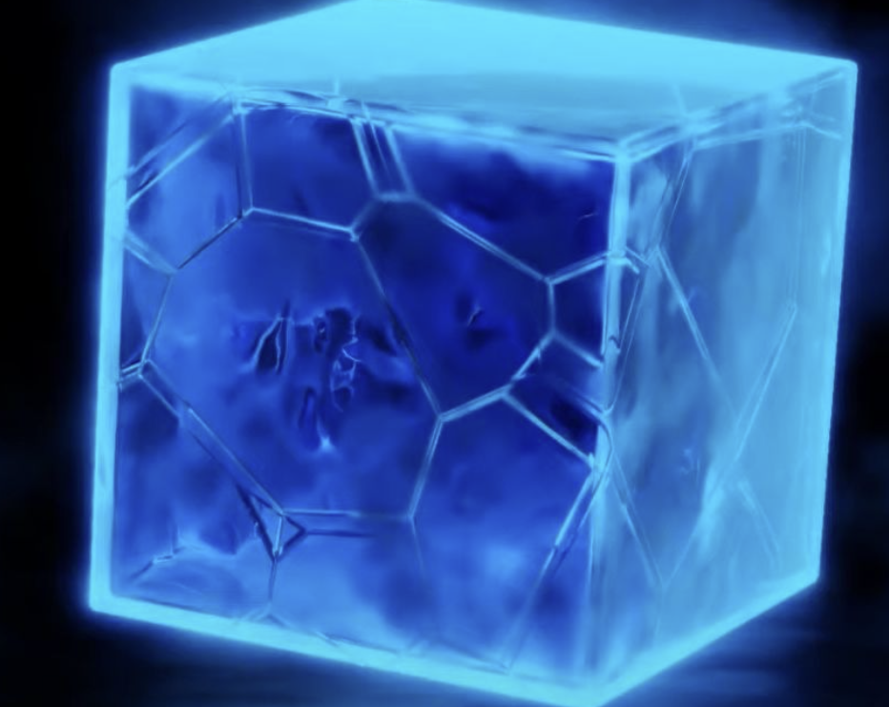
- 制作冰的视差：以及冰内裂纹
由于是高端机，所以可以循环3次的。
效果如下：
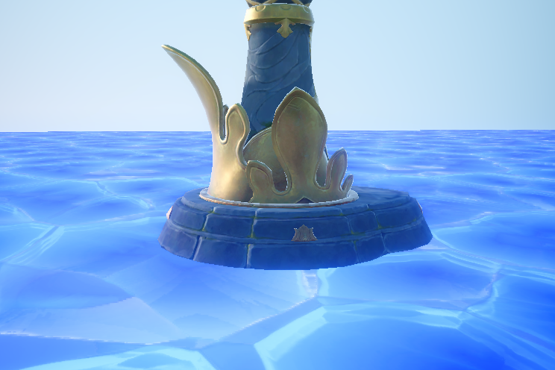

传送门材质特效制作：
模型部分
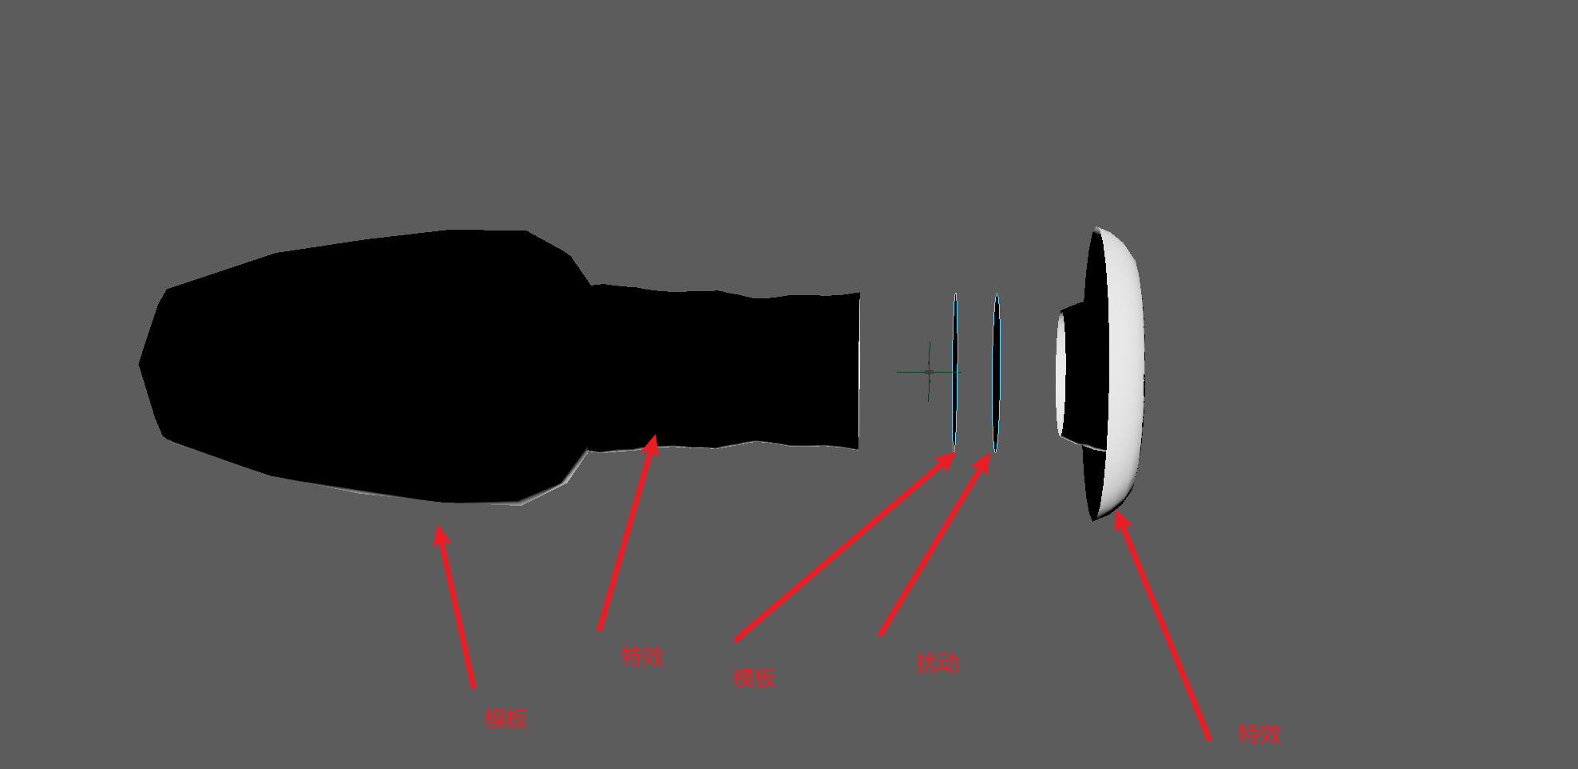

交互制作：